SY-023

实 验 报 告

课程名称：
院系名称：
专业班级：
学生姓名：
学 号：
指导教师：

黑龙江工程学院计算机科学与技术学院制
实验项目成绩评分表
序号 | 实验项目 | 评分标准（100%） |  |  | 项目成绩  （百分） | 成绩
序号 | 实验项目 | 结果准确性  60% | 编码质量  20% | 报告撰写20% | 项目成绩  （百分） | 成绩
1 | C回顾
2 | 线性表的顺序存储与实现
3 | 线性表的链式存储与实现
4 | 线性表的应用
5 | 栈的存储与应用
6 | 队列及其应用
7 | 二叉树的存储与遍历
8 | 图的创建和遍历
9 | 查找
10 | 排序的实现与分析
总成绩

实验课程总成绩评分表
教学目标 | 毕业要求 | 权重 | 成绩 | 总成绩
目标1 | 指标点1-3
目标2 | 指标点2-4
目标3 | 指标点3-2
目标4 | 指标点4-2

实验项目 | C回顾 |  |  | 实验日期
实验地点 |  | 同组人数 |  | 实验台号
实验类型 | □验证性 □综合性 √设计性 □研究性 □其 他
一、实验目的
1、回顾C语言中与数据结构紧密结合的基本部分，数组、指针、结构体和递归函数；
2、掌握结构体、指针和递归函数的定义与实现。
二、实验内容
（1）请输出以下图形：
*
***
*****
*******
*****
***
*
（2）在二维数组a中选出各行最大的元素组成一个一维数组b。
a=( 3 16 87 65
4 32 11 108
10 25 12 37)
b=(87 108 37)
（3）定义学生的结构体，对结构体变量初始化，输出学生的基本信息。
（4）Hanoi（汉诺）塔问题。这是一个古典的数学问题，是一个用递归方法解题的典型例子。问题是这样的：古代有一个梵塔，塔内有3个座A、B、C，开始时A座上有64个盘子，盘子大小不等，大的在下，小的在上。有一个老和尚想把这64个盘子从A座移到C座，但每次只允许移动一个盘，且在移动过程中在3个座上都始终保持大盘在下，小盘在上。在移动过程中可以利用B座，要求编程序打印出移动的步骤。
三、实验步骤及编码
(1)
#include <stdio.h>
int main() {
int i, j, n = 4;
for (i = 1; i <= n; i++) {
for (j = 1; j <= n - i; j++) {
printf(" ");
}
for (j = 1; j <= 2 * i - 1; j++) {
printf("*");
}
printf("\n");
}
for (i = n - 1; i >= 1; i--) {
for (j = 1; j <= n - i; j++) {
printf(" ");
}
for (j = 1; j <= 2 * i - 1; j++) {
printf("*");
}
printf("\n");
}
return 0;
}
(2)
#include <stdio.h>
int main() {
int a[3][4] = {{3, 16, 87, 65},
{4, 32, 11, 108},
{10, 25, 12, 37}};
int b[3];
for (int i = 0; i < 3; i++) {
int max = a[i][0];
for (int j = 1; j < 4; j++) {
if (a[i][j] > max) {
max = a[i][j];
}
}
b[i] = max;
}
printf("b = (");
for (int i = 0; i < 3; i++) {
printf("%d", b[i]);
if (i < 2) {
printf(" ");
}
}
printf(")\n");
return 0;
}
(3)
#include <stdio.h>

struct Student {
char name[50];
int age;
double gpa;
};

int main() {
struct Student student1 = {"Alice", 20, 3.8};
printf("Student Name: %s\n", student1.name);
printf("Student Age: %d\n", student1.age);
printf("Student GPA: %.2f\n", student1.gpa);

return 0;
}
(4)
#include <stdio.h>
void hanoi(int n, char source, char target, char auxiliary) {
if (n > 0) {
hanoi(n - 1, source, auxiliary, target);
printf("Move disc %d from %c to %c\n", n, source, target);
hanoi(n - 1, auxiliary, target, source);
}
}
int main() {
int numDiscs = 4;
hanoi(numDiscs, 'A', 'C', 'B');
return 0;
}

四、实验结果及结论
(1)
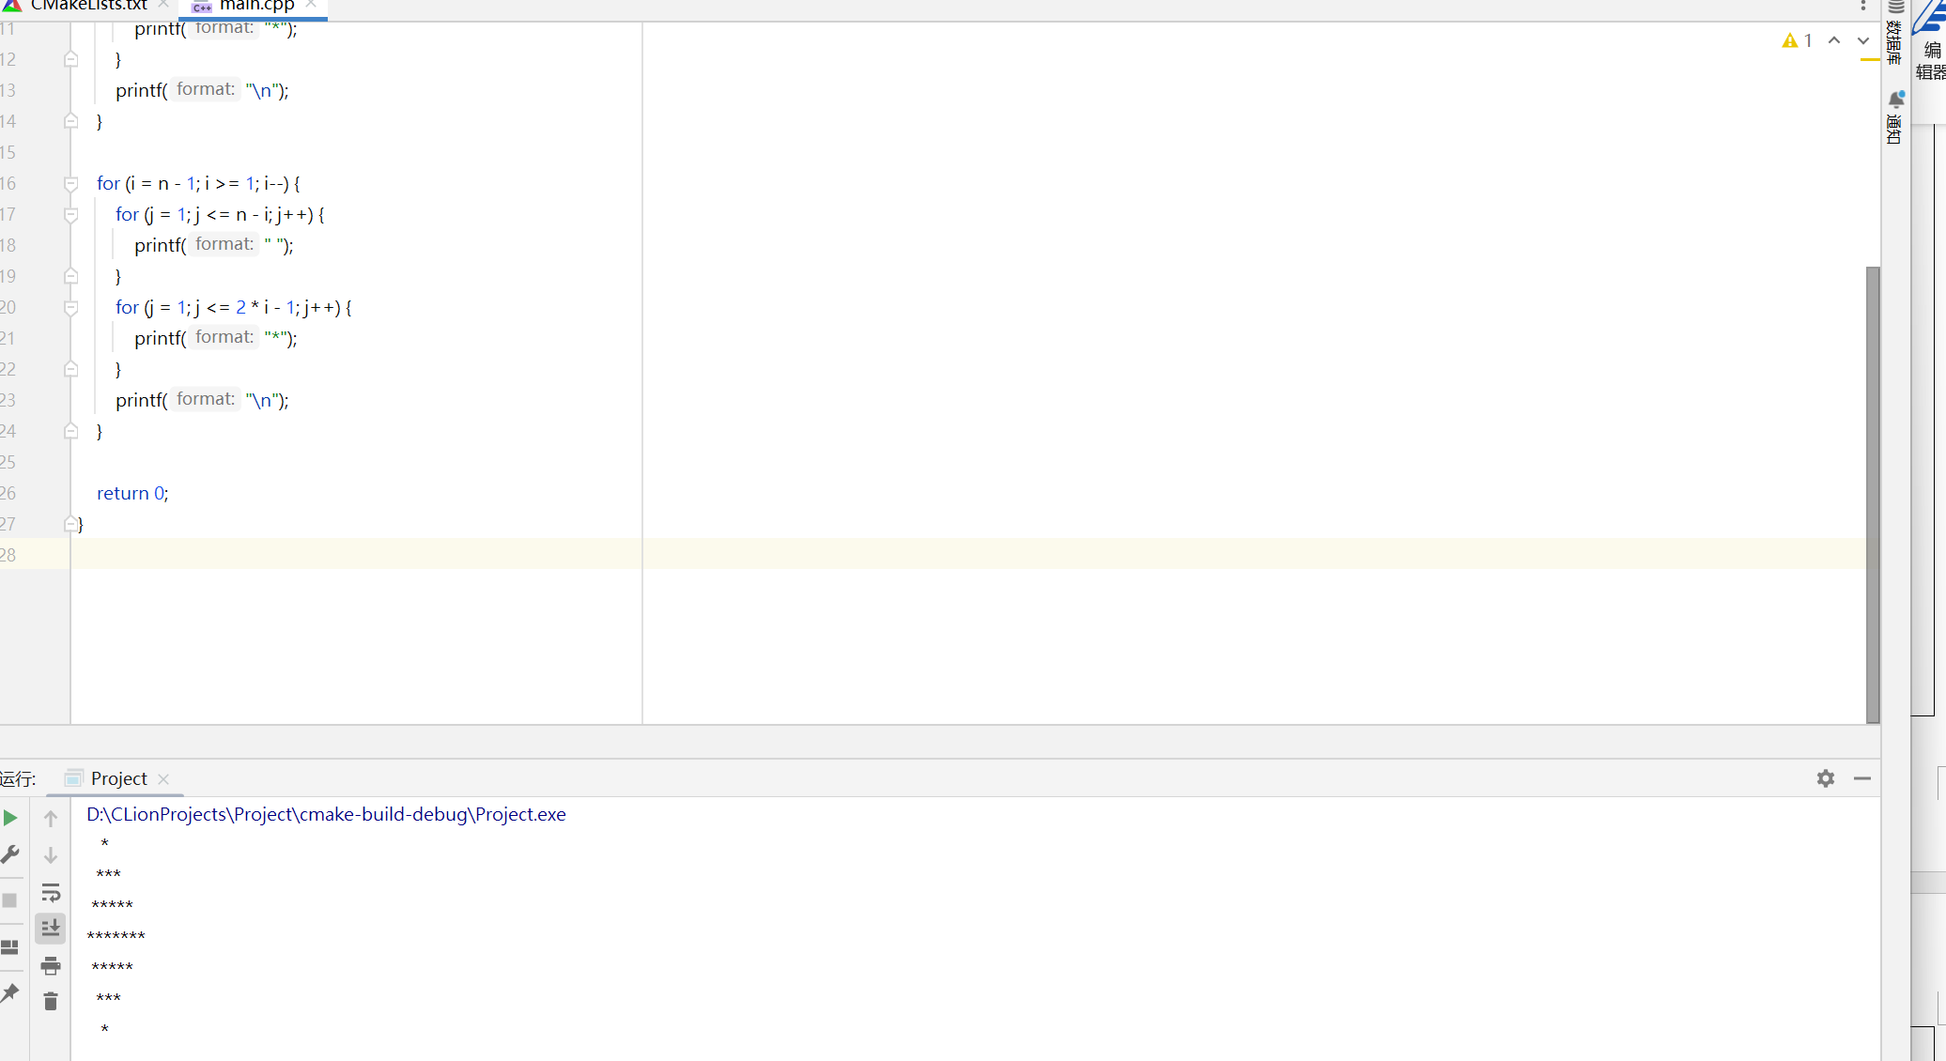
(2)
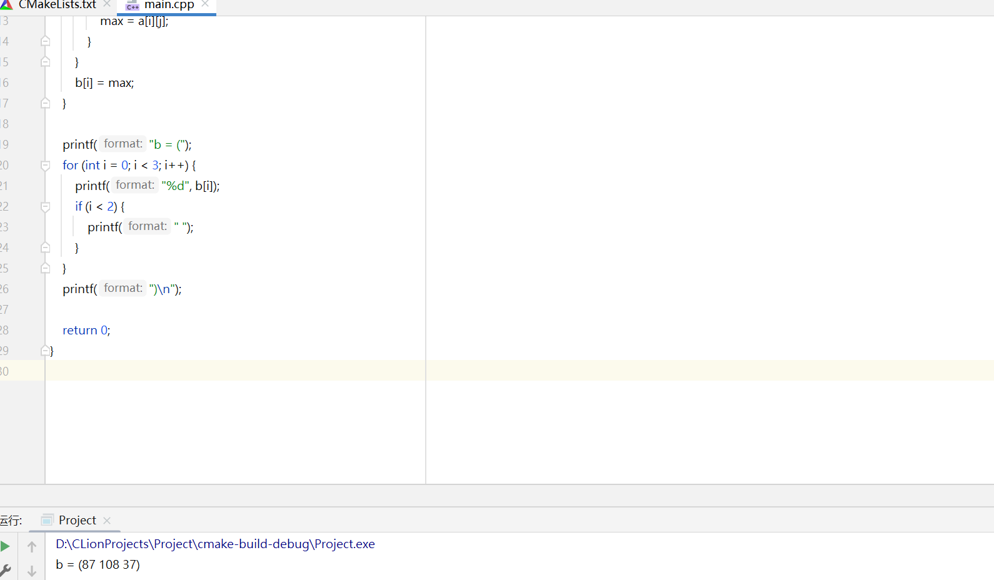
(3)
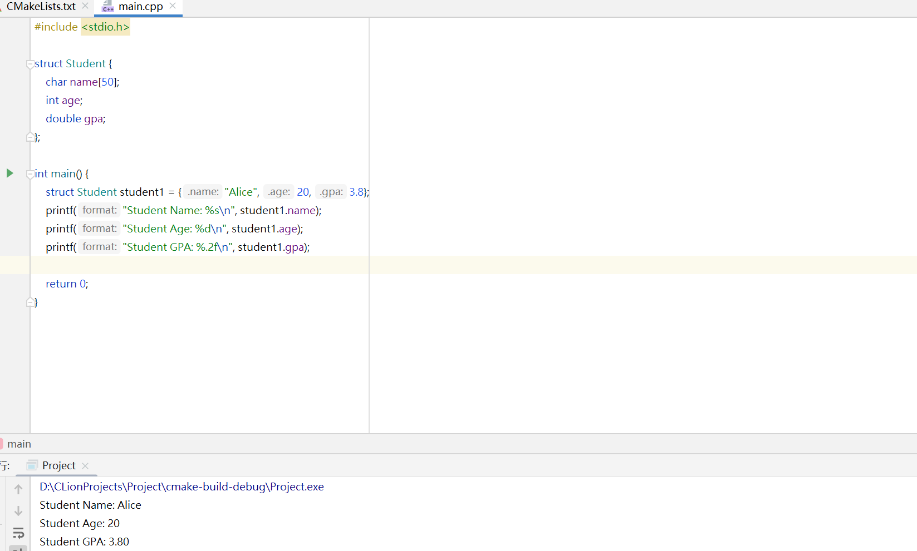
(4)
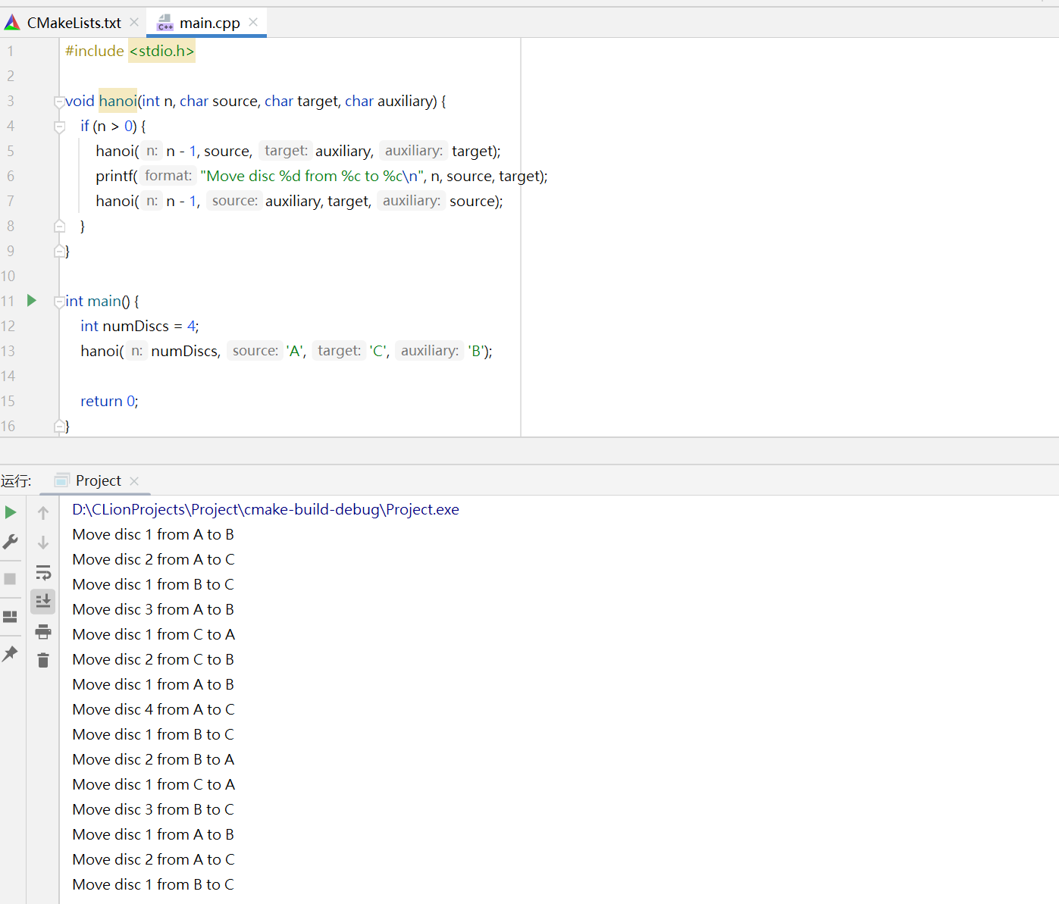
五、实验中遇到的问题、解决方法及进一步的想法等
六、备注

实验项目 | 线性表的顺序存储与实现 |  |  | 实验日期
实验地点 |  | 同组人数 |  | 实验台号
实验类型 | √验证性 □综合性 □设计性 □研究性 □其 他
一、实验目的
1、掌握线性表的逻辑特征
2、掌握线性表顺序存储结构的特点
3、掌握顺序表的基本运算
二、实验内容
有一个已按递增次序排好序的顺序表，今输入一个数，要求按原来的排序规律将它插入到顺序表中。
三、实验步骤及编码
#include <bits/stdc++.h>
using namespace std;
void insertInSortedOrder(std::vector<int> &sortedList, int num) {
std::vector<int>::iterator it = sortedList.begin();
while (it != sortedList.end() && *it < num) {
++it;
}
sortedList.insert(it, num);
}
int main() {
std::vector<int> sortedList = {1, 3, 5, 7, 9}; // Example sorted list
int newNumber;
std::cout << "Enter a number to insert: ";
std::cin >> newNumber;
insertInSortedOrder(sortedList, newNumber);
std::cout << "Updated sorted list: ";
for (auto num : sortedList)
{
std::cout << num << " ";
}
std::cout << std::endl;
return 0;
}
四、实验结果及结论
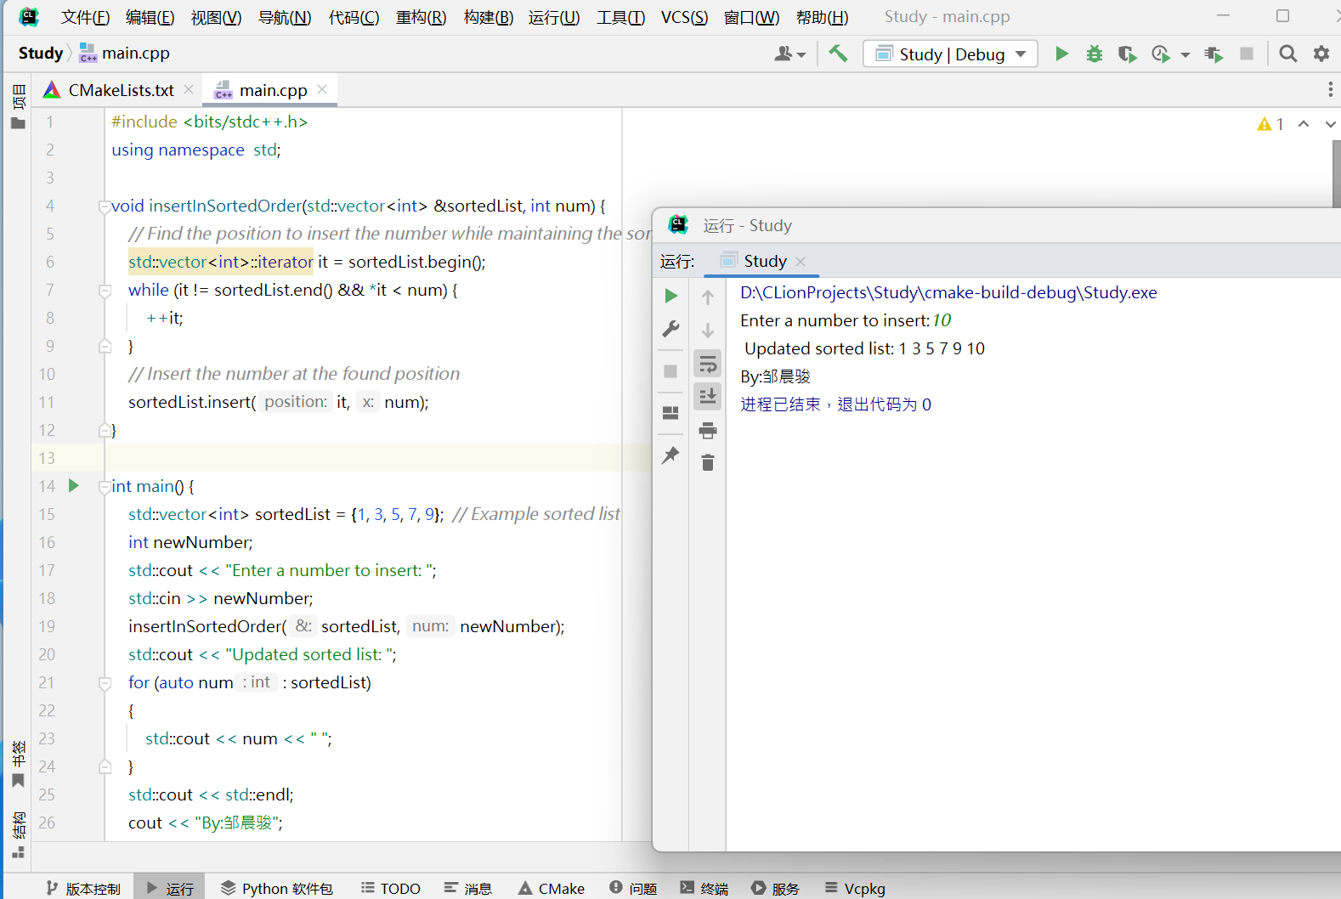
五、实验中遇到的问题、解决方法及进一步的想法等
六、备注

实验项目 | 线性表的链式存储与实现 |  |  | 实验日期
实验地点 |  | 同组人数 |  | 实验台号
实验类型 | √验证性 □综合性 □设计性 □研究性 □其 他
一、实验目的
1、掌握线性表的逻辑特征
2、掌握线性表链式存储结构的特点
3、掌握链表的创建、插入、删除等基本运算
二、实验内容
（1）按逆位序创建一个具有n个元素的带表头结点的单链表。
（2）遍历单向链表
（3）在单链表中删除第一个值为x的结点
（4）调试上述各算法，输入数据进行测试，写出测试过程和结果。
三、实验步骤及编码
#include <iostream>
using namespace std;

// 单链表的结点结构
struct Node {
int data;
Node* next;
};

// 创建带表头结点的单链表
Node* createLinkedList(int n) {
Node* head = new Node;
Node* current = head;

for (int i = 1; i <= n; i++) {
Node* newNode = new Node;
newNode->data = n - i + 1;
newNode->next = nullptr;
current->next = newNode;
current = newNode;
}

return head;
}

// 遍历单链表
void traverseLinkedList(Node* head) {
Node* current = head->next;

while (current != nullptr) {
cout << current->data << " ";
current = current->next;
}
cout << endl;
}

// 在单链表中删除第一个值为x的结点
void deleteNodeWithValue(Node* head, int x) {
Node* current = head;
while (current->next != nullptr && current->next->data != x) {
current = current->next;
}
if (current->next != nullptr) {
Node* temp = current->next;
current->next = current->next->next;
delete temp;
}
}

int main() {
int n;
cout << "创建链表：\n";
cin >> n;
Node* head = createLinkedList(n);
cout << "遍历链表：\n ";
traverseLinkedList(head);
int x;
cout << "删除元素：\n";
cin >> x;
deleteNodeWithValue(head, x);
cout << "遍历链表：\n";
traverseLinkedList(head);
return 0;
}
四、实验结果及结论
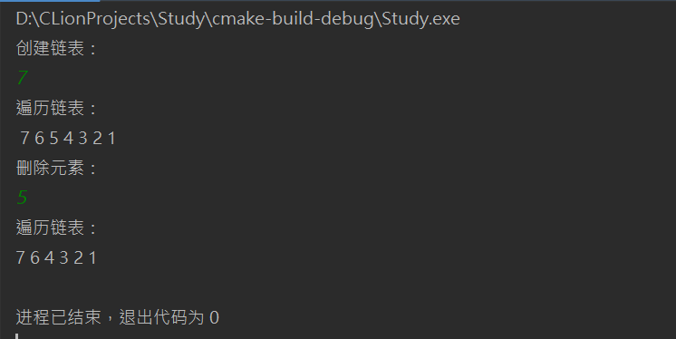
五、实验中遇到的问题、解决方法及进一步的想法等
六、备注

实验项目 | 线性表的应用 |  |  | 实验日期
实验地点 |  | 同组人数 |  | 实验台号
实验类型 | □验证性 □综合性 √设计性 □研究性 □其 他
一、实验目的
1、掌握单链表的基本运算
2、掌握线性表链式存储结构的特点
3、掌握应用单链表求一元多项式的和
二、实验内容
将单链表的每个结点对应着一元多项式中的一个非零项，它由三个域组成，分别表示非零项的系数、指数和指向下一个结点的指针。
求此两一元多项式之和C(x)=A(x)+B(x)。
运算规则：将二个一元多项式中所有指数相同项的系数相加，相加后，若和不为零，则构成“和一元多项式”中的一项；
若和为零，则“和一元多项式”中无此项；
所有指数不相同的项均抄到“和一元多项式”中。
三、实验步骤及编码
#include <iostream>
using namespace std;
// 结构体表示多项式的项
struct Term {
int coefficient; // 系数
int exponent; // 指数
Term* next; // 指针
};
// 创建一个多项式
Term* createPolynomial() {
Term* head = new Term; // 创建表头结点
head->next = nullptr;
Term* current = head;
int numTerms;
cout << "项数：\n";
cin >> numTerms;
for (int i = 0; i < numTerms; i++) {
Term* newTerm = new Term;
cout << "多项式系数" << i + 1 << ": ";
cin >> newTerm->coefficient;
cout << "多项式指数" << i + 1 << ": ";
cin >> newTerm->exponent;
newTerm->next = nullptr;
current->next = newTerm;
current = newTerm;
}
return head;
}
// 打印多项式
void printPolynomial(Term* polynomial) {
Term* current = polynomial->next;
while (current != nullptr) {
cout << current->coefficient << "x^" << current->exponent;
if (current->next != nullptr) {
cout << " + ";
}
current = current->next;
}
cout << endl;
}
// 相加两个多项式，返回和多项式
Term* addPolynomials(Term* polynomialA, Term* polynomialB) {
Term* resultHead = new Term; // 创建结果多项式的表头结点
resultHead->next = nullptr;
Term* resultCurrent = resultHead;
Term* currentA = polynomialA->next;
Term* currentB = polynomialB->next;
while (currentA != nullptr && currentB != nullptr) {
if (currentA->exponent == currentB->exponent) {
int sum = currentA->coefficient + currentB->coefficient;
if (sum != 0) {
Term* newTerm = new Term;
newTerm->coefficient = sum;
newTerm->exponent = currentA->exponent;
newTerm->next = nullptr;
resultCurrent->next = newTerm;
resultCurrent = newTerm;
}
currentA = currentA->next;
currentB = currentB->next;
} else if (currentA->exponent < currentB->exponent) {
Term* newTerm = new Term;
newTerm->coefficient = currentA->coefficient;
newTerm->exponent = currentA->exponent;
newTerm->next = nullptr;
resultCurrent->next = newTerm;
resultCurrent = newTerm;
currentA = currentA->next;
} else {
Term* newTerm = new Term;
newTerm->coefficient = currentB->coefficient;
newTerm->exponent = currentB->exponent;
newTerm->next = nullptr;
resultCurrent->next = newTerm;
resultCurrent = newTerm;
currentB = currentB->next;
}
}
// 处理剩余的项
while (currentA != nullptr) {
Term* newTerm = new Term;
newTerm->coefficient = currentA->coefficient;
newTerm->exponent = currentA->exponent;
newTerm->next = nullptr;
resultCurrent->next = newTerm;
resultCurrent = newTerm;
currentA = currentA->next;
}
while (currentB != nullptr) {
Term* newTerm = new Term;
newTerm->coefficient = currentB->coefficient;
newTerm->exponent = currentB->exponent;
newTerm->next = nullptr;
resultCurrent->next = newTerm;
resultCurrent = newTerm;
currentB = currentB->next;
}
return resultHead;
}
int main() {
cout << "多项式A:" << endl;
Term* polynomialA = createPolynomial();
cout << "多项式B:" << endl;
Term* polynomialB = createPolynomial();
cout << "多项式A: ";
printPolynomial(polynomialA);
cout << "多项式B: ";
printPolynomial(polynomialB);
Term* sumPolynomial = addPolynomials(polynomialA, polynomialB);
cout << "多项式合并C(x) = A(x) + B(x): ";
printPolynomial(sumPolynomial);
// 释放内存
Term* current = sumPolynomial;
while (current != nullptr) {
Term* temp = current;
current = current->next;
delete temp;
}
delete polynomialA;
delete polynomialB;
return 0;
}

四、实验结果及结论
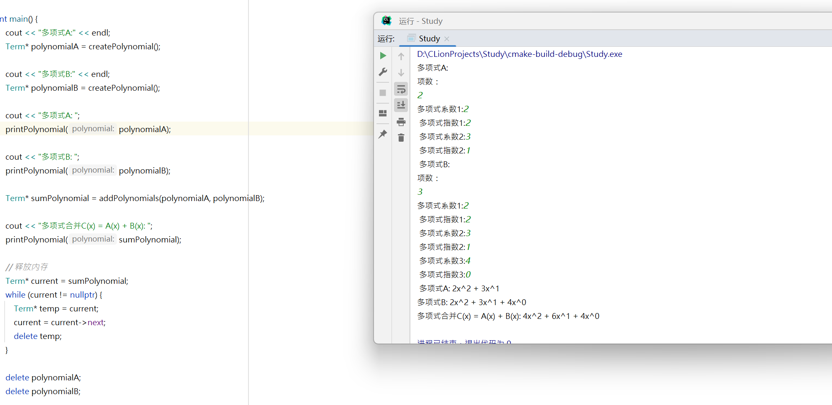
五、实验中遇到的问题、解决方法及进一步的想法等
六、备注

实验项目 | 栈的存储与应用 |  |  | 实验日期
实验地点 |  | 同组人数 |  | 实验台号
实验类型 | □验证性 □综合性 √设计性 □研究性 □其 他
一、实验目的
1、深入了解栈的特性。
2、掌握栈的初始化、入栈、出栈等基本操作的实现。
3、能灵活应用栈的基本操作完成进制转换。
二、实验内容
实现顺序存储结构上的栈的初始化、入栈和出栈操作，利用栈的基本操作完成进制的转换，并进行测试。
三、实验步骤及编码
#include <iostream>
#include <vector>
#include <string>
using namespace std;
// 定义栈类
class Stack {
private:
std::vector<int> data; // 使用vector作为栈的底层存储结构
int maxSize; // 栈的最大容量
int top; // 栈顶指针
public:
// 构造函数，初始化栈的大小
Stack(int size) : maxSize(size), top(-1) {
data.resize(maxSize);
}
// 入栈操作
bool push(int value) {
if (top >= maxSize - 1)
{
std::cout << "栈溢出!" << std::endl;
return false;
}
data[++top] = value;
return true;
}
// 出栈操作
bool pop(int &value) {
if (top < 0) {
cout << "栈下溢!" << endl;
return false;
}
value = data[top--];
return true;
}
// 判断栈是否为空
bool isEmpty() const {
return top == -1;
}
};
// 进制转换函数
std::string convertToBase(int number, int base) {
Stack s(100); // 假设栈的最大大小为100
while (number > 0) {
s.push(number % base);
number /= base;
}
string result = "";
while (!s.isEmpty()) {
int value;
s.pop(value);
if (value < 10) {
result += to_string(value);
} else {
result += 'A' + (value - 10); // 对于大于10的基数
}
}
return result;
}
int main() {
int number;
int base;
cout << "数字：\n";
cin >> number;
cout << "基数：\n";
cin >> base;
cout << number << " 转换为基数 " << base << " 是: " << convertToBase(number, base) << endl;
return 0;
}

四、实验结果及结论
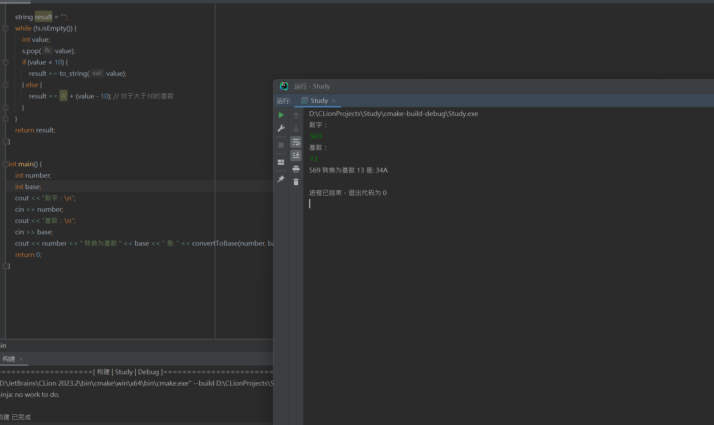
五、实验中遇到的问题、解决方法及进一步的想法等
六、备注

实验项目 | 队列及其应用 |  |  | 实验日期
实验地点 |  | 同组人数 |  | 实验台号
实验类型 | □验证性 □综合性 √设计性 □研究性 □其 他
一、实验目的
1、深入了解队列的特性。
2、掌握链队列的建立。
3、掌握队列的入队、出队等基本操作的实现。
二、实验内容
（1）链式存储结构上的队列的初始化；
（2）入队和出队操作；
（3）编写主函数进行测试。
三、实验步骤及编码
#include <iostream>
using namespace std;
// 定义节点结构
struct Node {
int data; // 数据域
Node* next; // 指针域，指向下一个节点
Node(int val) : data(val), next(nullptr) {}
};
// 定义链式队列类
class LinkedQueue {
private:
Node* front; // 队头指针
Node* rear; // 队尾指针
public:
// 构造函数，初始化队列
LinkedQueue() : front(nullptr), rear(nullptr) {}
// 入队操作
void enqueue(int value) {
Node* newNode = new Node(value);
if (rear == nullptr) {
front = rear = newNode;
} else {
rear->next = newNode;
rear = newNode;
}
}
// 出队操作
bool dequeue(int &value) {
if (front == nullptr) {
cout << "队列为空!" << std::endl;
return false;
}
Node* temp = front;
value = temp->data;
front = front->next;
if (front == nullptr) {
rear = nullptr;
}
delete temp;
return true;
}
// 判断队列是否为空
bool isEmpty() const {
return front == nullptr;
}
};
int main() {
LinkedQueue queue;
// 测试入队操作
queue.enqueue(1);
queue.enqueue(2);
queue.enqueue(3);
// 测试出队操作
int value;
while (!queue.isEmpty())
{
queue.dequeue(value);
cout << value << " ";
}
cout << endl;
return 0;
}
四、实验结果及结论
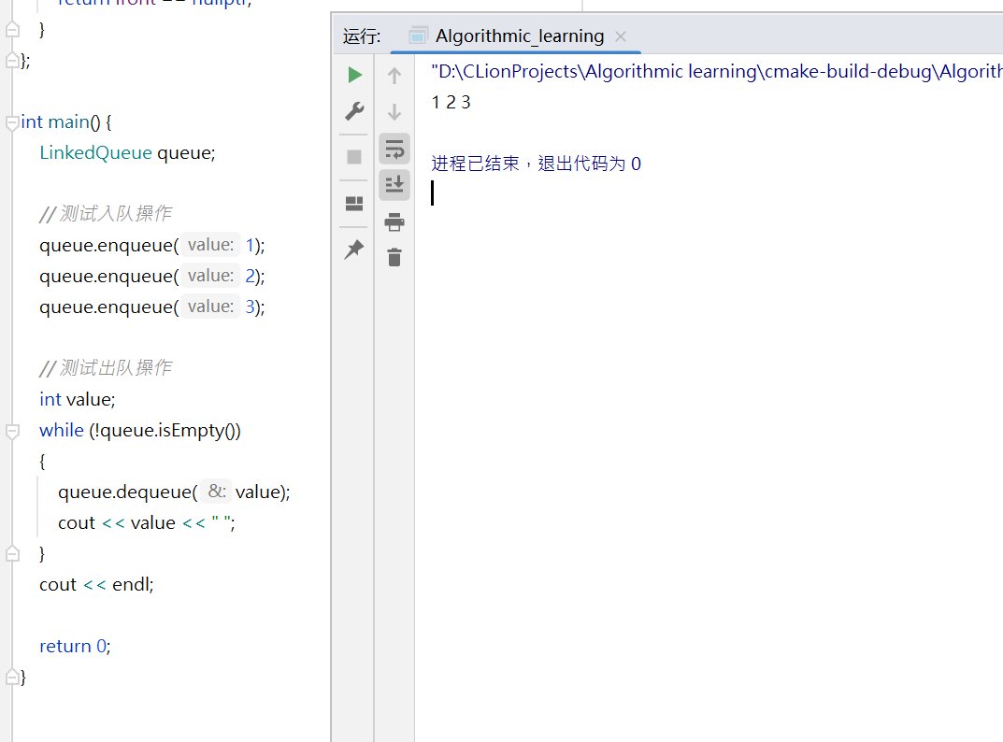
五、实验中遇到的问题、解决方法及进一步的想法等
六、备注

实验项目 | 二叉树的存储与遍历 |  |  | 实验日期
实验地点 |  | 同组人数 |  | 实验台号
实验类型 | □验证性 □综合性 √设计性 □研究性 □其 他
一、实验目的
1、掌握二叉树的非线性和递归性特点
2、掌握二叉树的存储结构
3、掌握二叉树遍历操作的实现方法
二、实验内容
（1）采用链式存储结构建立二叉树，并按先序输入二叉树的结点序列。例如建立时按先序输入的结点序列为： abc000de0f00g00；
（2）二叉树的建立、先序遍历、中序遍历、后序遍历均采用递归方式实现。
（3）主函数中对各项功能进行测试。
三、实验步骤及编码
#include "iostream"
typedef struct TreeNode {
char data;
struct TreeNode* left;
struct TreeNode* right;
} TreeNode;
int index = 0; // 全局变量，用于跟踪输入序列的位置
TreeNode* createTree(char* sequence) {
if (sequence[index] == '0') {
index++;
return NULL;
}
TreeNode* newNode = (TreeNode*)malloc(sizeof(TreeNode));
newNode->data = sequence[index];
index++;
newNode->left = createTree(sequence);
newNode->right = createTree(sequence);
return newNode;
}
void preOrder(TreeNode* root) {
if (root) {
printf("%c ", root->data);
preOrder(root->left);
preOrder(root->right);
}
}
void inOrder(TreeNode* root) {
if (root) {
inOrder(root->left);
printf("%c ", root->data);
inOrder(root->right);
}
}
void postOrder(TreeNode* root) {
if (root) {
postOrder(root->left);
postOrder(root->right);
printf("%c ", root->data);
}
}
int main() {
char sequence[] = "abc000de0f00g00";
TreeNode* root = createTree(sequence);
printf("PreOrder: ");
preOrder(root);
printf("\n");
printf("InOrder: ");
inOrder(root);
printf("\n");
printf("PostOrder: ");
postOrder(root);
printf("\n");
return 0;
}

四、实验结果及结论
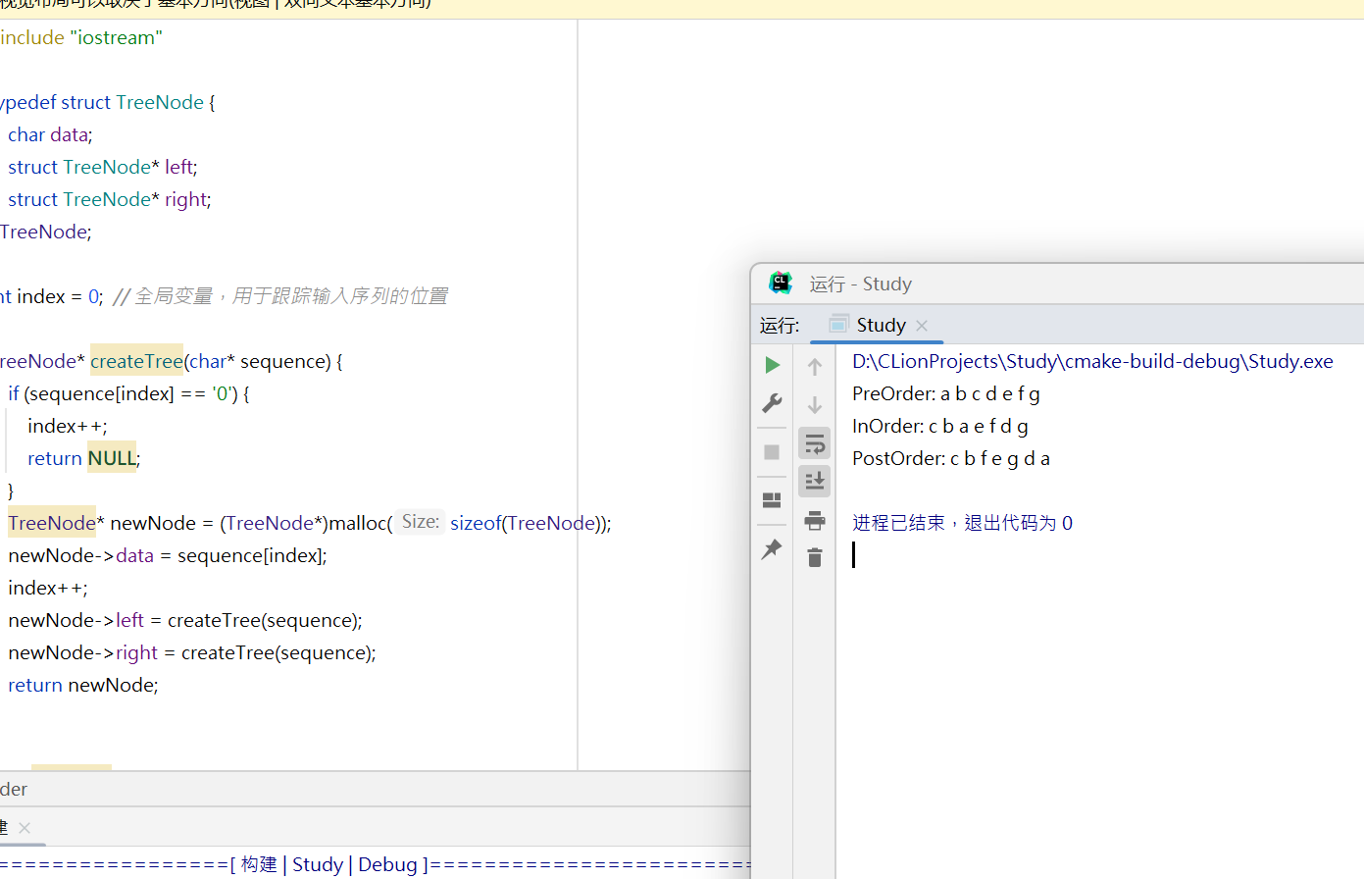
五、实验中遇到的问题、解决方法及进一步的想法等
六、备注

实验项目 | 图的创建和遍历 |  |  | 实验日期
实验地点 |  | 同组人数 |  | 实验台号
实验类型 | □验证性 □综合性 √设计性 □研究性 □其 他
一、实验目的
1、掌握图的非线性结构的特点。
2、掌握图的邻接矩阵存储结构及其深度优先搜索操作的实现。
3、掌握图的邻接表存储结构及其广度优先搜索操作的实现。
二、实验内容
（1）采用邻接矩阵存储结构，实现无向图的创建和深度优先搜索程序。
（2）采用邻接表存储结构，实现有向图的创建和广度优先搜索程序。
三、实验步骤及编码

1. 无向图的创建和深度优先搜索（DFS）（使用邻接矩阵）
#include <iostream>
#include <vector>
using namespace std;
class Graph {
private:
int V; // 顶点数
vector<vector<int>> adjMatrix; // 邻接矩阵
void DFSUtil(int v, vector<bool> &visited); // DFS 辅助函数
public:
Graph(int V); // 构造函数
void addEdge(int v, int w); // 添加边
void DFS(int v); // 深度优先搜索
};
Graph::Graph(int V) {
this->V = V;
adjMatrix = vector<vector<int>>(V, vector<int>(V, 0));
}
void Graph::addEdge(int v, int w) {
adjMatrix[v][w] = 1;
adjMatrix[w][v] = 1; // 因为是无向图，所以两边都要标记
}
void Graph::DFSUtil(int v, vector<bool> &visited) {
visited[v] = true;
cout << v << " ";
for (int i = 0; i < V; i++) {
if (adjMatrix[v][i] && !visited[i]) {
DFSUtil(i, visited);
}
}
}
void Graph::DFS(int v) {
vector<bool> visited(V, false);
DFSUtil(v, visited);
}
// 测试程序
int main() {
Graph g(4);
g.addEdge(0, 1);
g.addEdge(0, 2);
g.addEdge(1, 2);
g.addEdge(2, 0);
g.addEdge(2, 3);
g.addEdge(3, 3);
cout << "深度优先搜索 (从顶点 2 开始): ";
g.DFS(2);
return 0;
}

2. 有向图的创建和广度优先搜索（BFS）（使用邻接表）
#include <iostream>
#include <list>
#include <queue>
using namespace std;

class Graph {
private:
int V; // 顶点数
list<int> *adj; // 邻接表
public:
Graph(int V); // 构造函数
void addEdge(int v, int w); // 添加边
void BFS(int s); // 广度优先搜索
};

Graph::Graph(int V) {
this->V = V;
adj = new list<int>[V];
}

void Graph::addEdge(int v, int w) {
adj[v].push_back(w); // 在邻接表中添加边
}

void Graph::BFS(int s) {
vector<bool> visited(V, false);
queue<int> queue;

visited[s] = true;
queue.push(s);

while(!queue.empty()) {
s = queue.front();
cout << s << " ";
queue.pop();

for (auto i = adj[s].begin(); i != adj[s].end(); ++i) {
if (!visited[*i]) {
visited[*i] = true;
queue.push(*i);
}
}
}
}

// 测试程序
int main() {
Graph g(4);
g.addEdge(0, 1);
g.addEdge(0, 2);
g.addEdge(1, 2);
g.addEdge(2, 0);
g.addEdge(2, 3);
g.addEdge(3, 3);

cout << "广度优先搜索 (从顶点 2 开始): ";
g.BFS(2);

return 0;
}
四、实验结果及结论
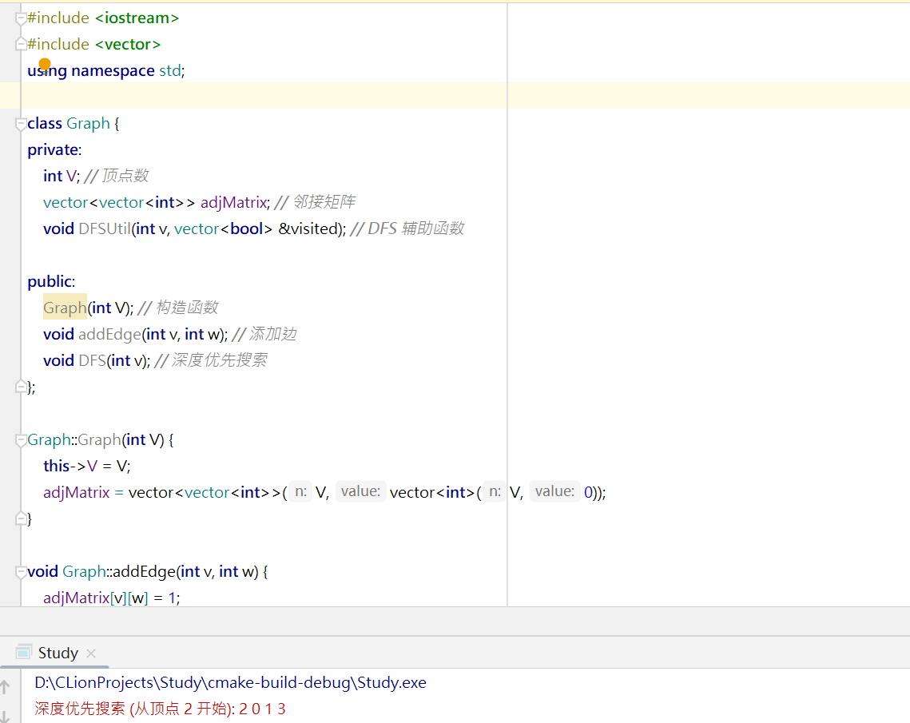
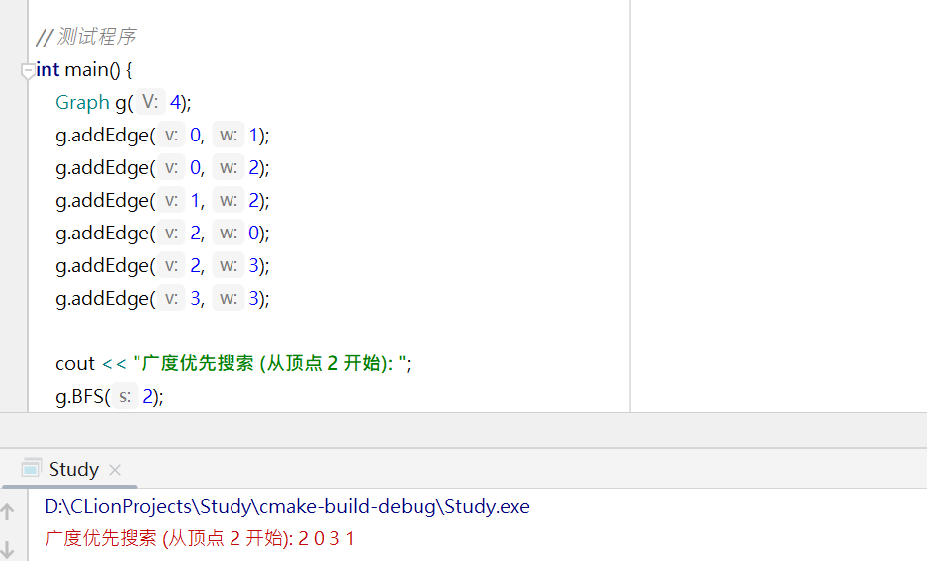
五、实验中遇到的问题、解决方法及进一步的想法等
六、备注

实验项目 | 查找 |  |  | 实验日期
实验地点 |  | 同组人数 |  | 实验台号
实验类型 | □验证性 □综合性 √设计性 □研究性 □其 他
一、实验目的
1、掌握顺序查找和二分查找方法的基本思想及其实现技术
2、了解顺序查找和二分查找方法的优缺点和适用范围
二、实验内容
（1）在有n个元素的顺序表上进行顺序查找。
（2）在有n个元素的有序顺序表上进行二分查找。
#include <bits/stdc++.h>
using namespace std;
#define int long long
void my_init()
{
std::ios::sync_with_stdio(false);
std::cin.tie(0);
}
int Find(vector<int> arr, int x)
{
for (int idx = 0; idx < arr.size(); idx ++ )
{
if(arr[idx] == x)return x + 1;
}
return -1;
}
// 二分
int Dichotomy(vector<int> arr,int x)
{
int l = 0, r = arr.size() - 1;
while ( l < r )
{
int mid = (l + r) / 2;
if(arr[mid] >= x)r = mid;
else l = mid + 1;
}
if(arr[l] != x)return -1;
else return l;
}
signed main()
{
my_init();
vector<int> uarr = {2,5,2,6,1,9,3,0,2,4};
cout << "顺序查找结果为：" << Find(uarr,1) << "\n";
vector<int> arr = {1,5,6,8,10,32,46,77,90,100};
cout << "二分查找结果为：" << Dichotomy(arr,10);
return 0;
}
四、实验结果及结论
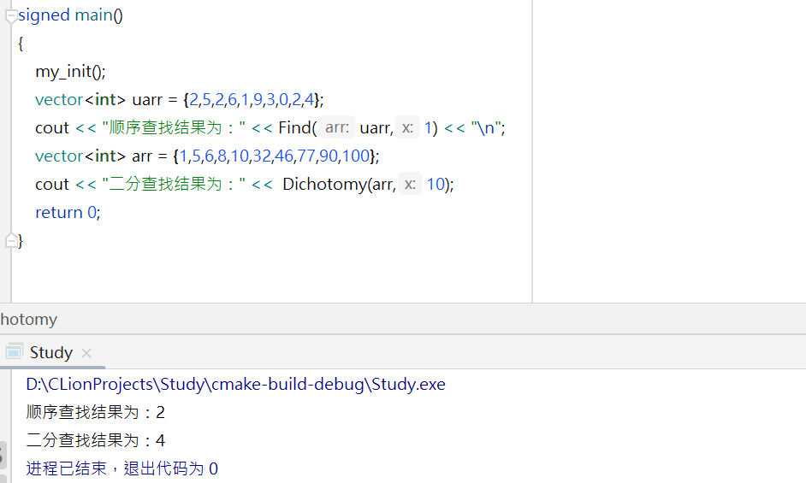
五、实验中遇到的问题、解决方法及进一步的想法等

六、备注

实验项目 | 排序的实现与分析 |  |  | 实验日期
实验地点 |  | 同组人数 |  | 实验台号
实验类型 | □验证性 □综合性 设计性 √研究性 □其 他
一、实验目的
1、掌握各类排序算法的基本思想及其实现技术。
2、对各类排序算法进行时间和空间效率分析。
二、实验内容
实现冒泡、选择排序、快速排序等算法，设计一个菜单，用户可以通过菜单选择所需的排序算法进行排序，并对排序结果进行分析。

三、实验步骤及编码
#include <iostream>
#include <vector>
#include <ctime>
#include <cstdlib>
using namespace std;
// 冒泡排序
void bubbleSort(vector<int>& arr) {
int n = arr.size();
for (int i = 0; i < n - 1; i++) {
for (int j = 0; j < n - i - 1; j++) {
if (arr[j] > arr[j + 1]) {
swap(arr[j], arr[j + 1]);
}
}
}
}
// 选择排序
void selectionSort(vector<int>& arr) {
int n = arr.size();
for (int i = 0; i < n - 1; i++) {
int min_idx = i;
for (int j = i + 1; j < n; j++) {
if (arr[j] < arr[min_idx]) {
min_idx = j;
}
}
swap(arr[i], arr[min_idx]);
}
}
// 快速排序
int partition(vector<int>& arr, int low, int high) {
int pivot = arr[high];
int i = low - 1;
for (int j = low; j <= high - 1; j++) {
if (arr[j] < pivot) {
i++;
swap(arr[i], arr[j]);
}
}
swap(arr[i + 1], arr[high]);
return i + 1;
}
void quickSort(vector<int>& arr, int low, int high) {
if (low < high)
{
int pi = partition(arr, low, high);
quickSort(arr, low, pi - 1);
quickSort(arr, pi + 1, high);
}
}
int main() {
int choice;
cout << "输入数组长度:\n";
int n;
cin >> n;
vector<int> arr(n);
cout << "输入数组元素:\n";
for(int i = 0; i < n; i ++) cin >> arr[i];
cout << "选择排序算法:" << endl;
cout << "1. 冒泡排序" << endl;
cout << "2. 选择排序" << endl;
cout << "3. 快速排序" << endl;
cout << "请输入您的选择: ";
cin >> choice;
switch (choice) {
case 1:
bubbleSort(arr);
break;
case 2:
selectionSort(arr);
break;
case 3:
quickSort(arr, 0, arr.size() - 1);
break;
default:
cout << "无效选择!" << endl;
return 1;
}
cout << "排序后的数组: ";
for (int i = 0; i < arr.size(); i++) {
cout << arr[i] << " ";
}
cout << endl;
return 0;
}

四、实验结果及结论
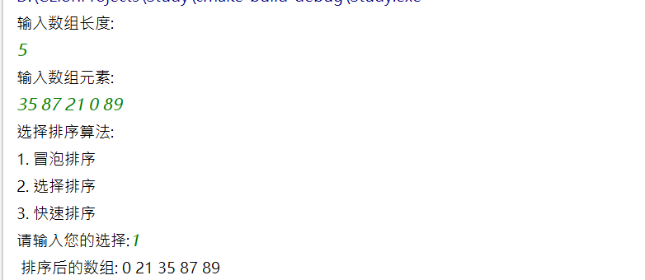
五、实验中遇到的问题、解决方法及进一步的想法等
六、备注

